REDU

5 millions pour le Centre ESA
01/12/2016 - Éric LEKANE - L'Avenir
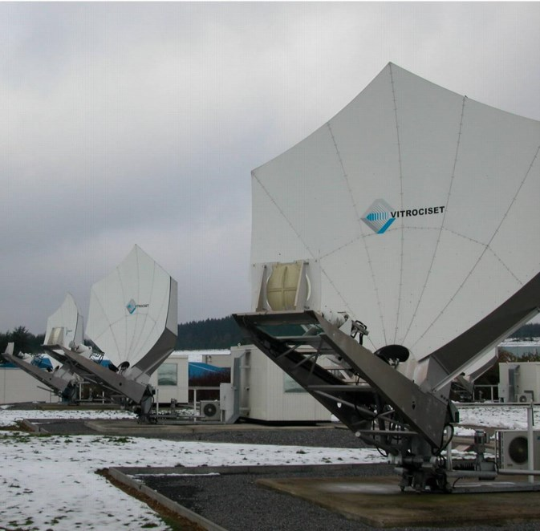
Le site de Redu est ainsi renforcé au sein du réseau européen de l’ESA, dans plusieurs domaines.
Le gouvernement fédéral alloue 5 millions€ d’investissements pour le Centre ESA de Redu.Le détail se décide à Lucerne, au sein de l’ESA.
Ces jeudi et vendredi, le conseil ministériel de l’Agence spatiale européenne (ESA, European Space Agency) se réunit à Lucerne, en Suisse, l’un des vingt-deux pays membres de l’agence. Les ministres y ont pour mission d’approuver la politique spatiale de l’ESA à long terme, et donc également le budget y afférant (11 milliards), tous les trois ans.
Le gouvernement fédéral a décidé, ce mercredi, d’allouer 5 millions€ pour des investissements attendus au Centre ESA de Redu (Libin).
Le détail de ces investissements sera communiqué à l’issue du conseil ministériel de Lucerne qui va en décider.

Formation et sécurité
1,3 million ira à l’enseignement et la formation. Le Centre de Redu assure déjà l’accueil de classes du primaire et du secondaire du pays, pour sensibiliser les jeunes aux métiers de l’espace, via des formations «Cubsat», dont l’outil est la robotique. L’ESA Academy, elle, s’adresse aux universitaires européens.
1,4 million ira à la cybersécurité, le développement de moyens de protection des données et des flux informatiques.
1,5 million est destiné à un nouveau bâtiment technique qui sera bâti d’ici 2018. L’objectif est de pouvoir présenter cette nouvelle infrastructure lors des événements qui marqueront le 50e anniversaire de l’Agence spatiale européenne, en 2018.
800 000€ sont destinés à la sécurité spatiale, notamment la sécurité-défense, domaine dans lequel le Centre de Redu souhaite se positionner.
Le site campagnard de Redu va s’étendre de quatre hectares dans un creux de vallée idéalement situé à l’écart. En même temps, le site est proche du réseau autoroutier et adossé au site de Transinne, avec le ludique et formatif Euro Space Center et Galaxia, un parc entrepreneurial dédié à l’espace.

